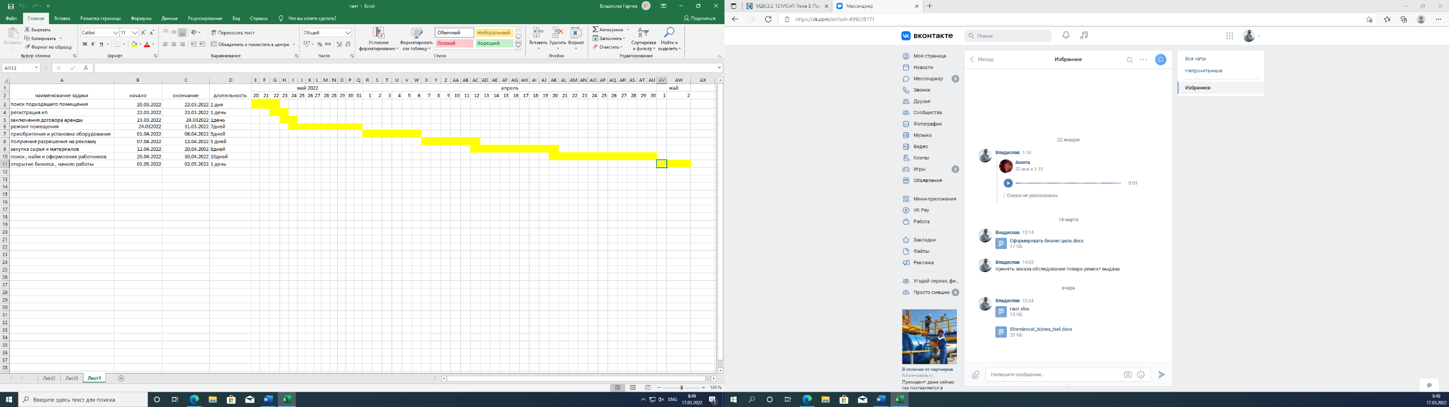
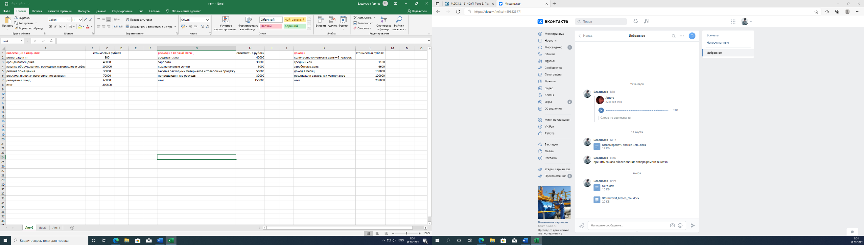
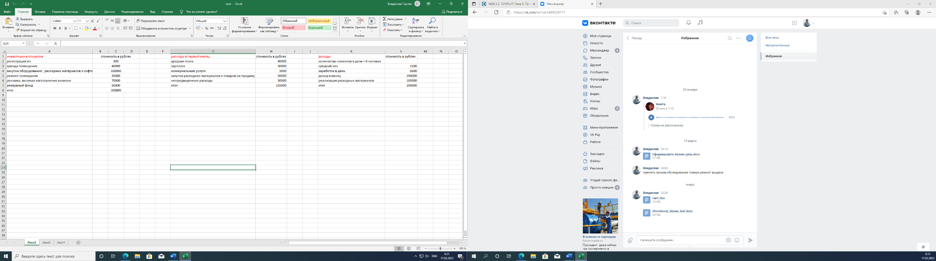
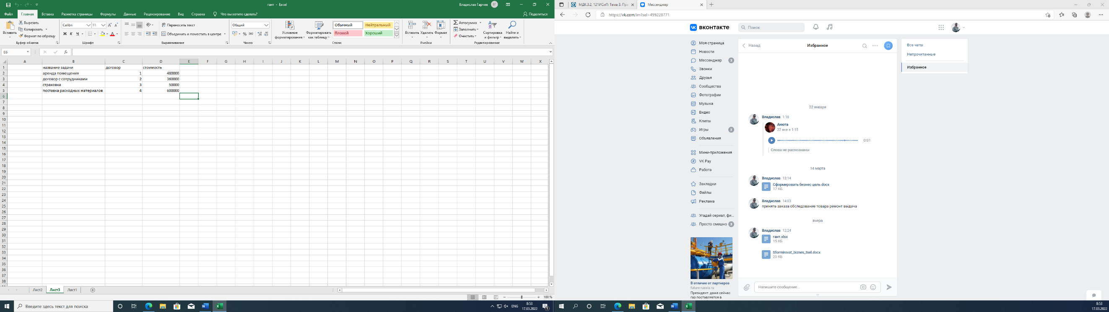
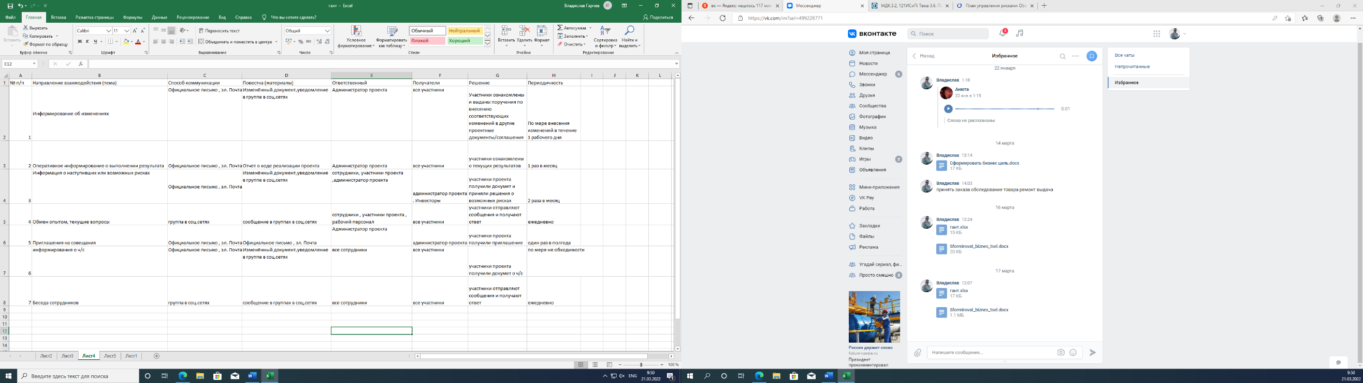
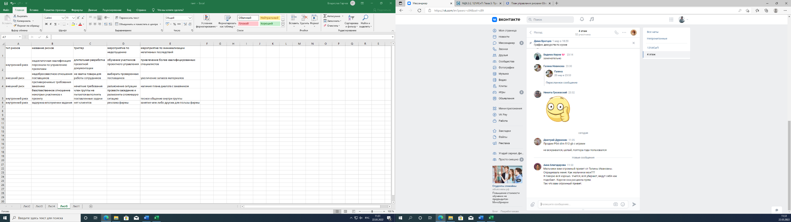
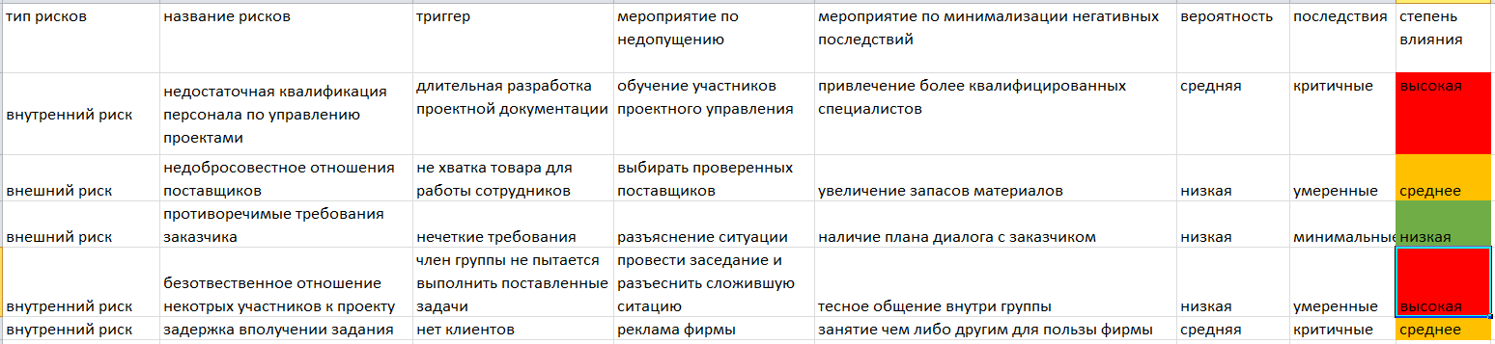
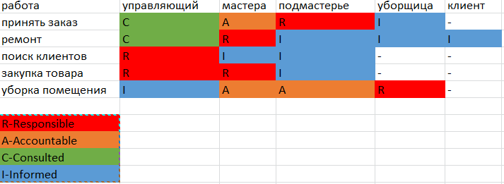
Ремонт техники
Бизнес цель
Обладатель навыков ремонта техники, имеет смысл организовать собственный бизнес. Он актуален благодаря постоянной востребованности этих услуг. Люди никогда не перестанут пользоваться техникой, а те, в свою очередь, не перестанут ломаться. А это значит ваш карман будет только увеличиваться в размере.
Но, так же массовый спрос на услуги стал причиной высокой конкуренции на рынке ремонта компьютеров. Сервисные центры открывают компании-производители электроники, торговые компании, появляются небольшие мастерские, а также частные мастера.
Чтобы в этой среде нас не съели конкуренты и крупные компании,
Нужно иметь:
- Высокий уровень квалификации специалистов
- Хорошие маркетинговую стратегию
- Не большие цены на данные услуги
Это минимальные требования для того, чтобы бизнес начал приносить прибыль. А как мы знаем любой бизнес направлен на получение дохода.
А это значит, что цель нашего проекта состоит в том, чтобы за короткий промежуток времени заработать как можно больше чистой прибыли.

Устав проекта
Название проекта: Ремонт техники
Менеджер проекта: Поздняков Владислав 23072001vl@gmail.com
Дата последнего изменения: 14.03.2022
Назначение проекта: проект создан для реализации своих личных идей
Задачи проекта: Основной задачей является получение прибыли и возможность расширение финансовых возможностей
Объём проекта: Прибыль в размере двухкратного увеличения затрат на начало проекта
Проектная группа и ресурсы: Над проектом работает Поздняков Владислав имеет в своем бюджете 100000р
Заинтересованные согласующие лица: ООО «я вам ни чего не дам» , директор: Поздняков Владислав .

Факторы риска
Какие опасности есть для этого бизнеса и как их исправлять?
Поломка дорогостоящего устройства при ремонте.
Повышать квалификацию, улучшать техническую оснащённость, доносить до клиентов риски ремонта и подписывать с клиентами договор, с соответствующим пунктом;
Высокая конкуренция/снижающийся спрос. (Выполнять взятые обязательства в срок, повышать уровень сервиса, увеличить маркетинговый бюджет);
Кража. (Установить сигнализацию, особо ценные предметы хранить в сейфовом шкафу).
Низкое качества сервиса. (Персонал нужно обучить обслуживать клиентов, контролировать с помощью контрольных закупок (тайных покупателей));

Организационная структура
Штатное расписание и обязанности сотрудников:

Управляющий: оперативное и стратегическое управление, маркетинг, поиск клиентов, закупка комплектующих и расходных материалов;
Мастера по ремонту проводят диагностику, ремонт/замену деталей, настройку компьютеров;
Подмастерье выполняет поручения мастеров, обучается, чтобы стать мастером;
Уборщица регулярно проводит сухую и влажную уборку.
Предусмотрено премирование сотрудников, в зависимости от количества выполненных заказов.
Цель и задачи
Сегодня компьютер или ноутбук есть практически в каждом доме, а для многих теперь это рабочий инструмент. Пользователей компьютеров становится больше, а устройства сложнее и дороже. Поэтому когда что-то ломается или работает неисправно — выгоднее обратиться к специалистам по ремонту, чем покупать новое устройство.

Массовый спрос на услуги стал причиной высокой конкуренции на рынке ремонта компьютеров. Сервисные центры открывают компании-производители электроники, торговые компании, появляются небольшие мастерские, а также частные мастера. Ключевое значение в этом деле имеют квалификация специалистов и маркетинговая стратегия компании. Успешные компании, оказывающие услуги по ремонту компьютеров имеют отличную возможность масштабироваться и выйти на федеральный рынок.
Основной задачей так же является окупить бизнес в течение двух лет.

План работы
Доходы и расходы
Инвестиции в открытие центра по ремонту компьютеров
Вложения на старте (в рублях):
800 – регистрация ИП;
40 000 – аренда помещения;
100 000 – закупка оборудования, расходных материалов и софта;
30 000 – ремонт помещения;
70 000 – реклама, включая изготовление вывески;
60 000 – резервный фонд.
Итог: 300 800 рублей.
Текущие расходы
Расходы в первый месяц:
40 000 – арендная плата;
30 000 – зарплата (из расчета: 15 000 рублей – оклад на одного человека, а остальное — % от сделки);
5 000 – коммунальные услуги;
50 000 – закупка расходных материалов и товаров на продажу;
30 000 – непредвиденные расходы.
Итог: 155 000 рублей.
количество клиентов в день – 6 человек;
средний чек – 1 100 рублей;
заработок в день – 6 600 рублей;
доход в месяц – 198 000 рублей.
К этой цифре стоит прибавить сумму от реализации расходных материалов, после чего итоговая месячная выручка составит 298 000 рублей.
Для определения чистого заработка из суммы месячного дохода вычитаются:

ежемесячные расходы – 155 000;
10% от выручки сотрудникам на зарплату – 29 800;
налог (6% от дохода) – 17 880.
Чистая прибыль – 95 320 рублей.
Рентабельность бизнеса – 95 320/298 000*100=32%
Планируя открытие компьютерного сервиса, следует хорошо разбираться в современных технологиях, делать ставку на качество работ, а не на стоимость услуг. Бизнес-план поможет проанализировать рынок, а также шаг за шагом приблизит к успеху. При относительно невысоких вложениях, компьютерный сервис окупится уже через 4–5 месяцев, а спустя год будет приносить в 3–4 раза больше прибыли по сравнению с первоначальным заработком.

план контрактов

Планирования качества, стандарты качества
цель 6 клиентов в день, тогда окупаемость бизнеса будет равна 4-5месяцев.
Основной задачей является хороший старт, повысить рекламу своего бизнеса и привлекать большой поток людей, если реализовать 10 клиентов в день, то окупаемость 2-3 месяца.
Основными клиентами сервиса будут физические лица и организации.
Чтобы удовлетворять потребности клиентов, важно иметь в штате специалистов, которые имеют опыт работы с техникой разных брендов, установить средние рыночные цены и предоставлять гарантию на оказанные услуги и замененные детали .Чтобы быть конкурентоспособным, нужно выполнять работы в срок, создать условия для постоянного повышения квалификации специалистов, отслеживать деятельность конкурентов и создавать новые услуги, которые смогут улучшить сервис для клиентов.

План коммуникаций
Риски проекта

Матрица рисков
Матрица ответственности

контроль
